联通用户线上办理宽带操作手册
第一步，微信搜索“江西联通”公众号，关注，发送一键绑定，绑定自己的手机号码，如果收不到验证码可扫描二维码进行绑定：
完成绑定后，微信扫如下二维码进行下单：
如果是南昌联通用户，可根据个人需求选择产品，50M每月20元，100M每月30元。（按月收费，随时取消，有线WiFi均可接入，可接入学校校园网）不是联通用户的也没关系，可添加文末客服小姐姐微信，也可线上办卡。
如下：
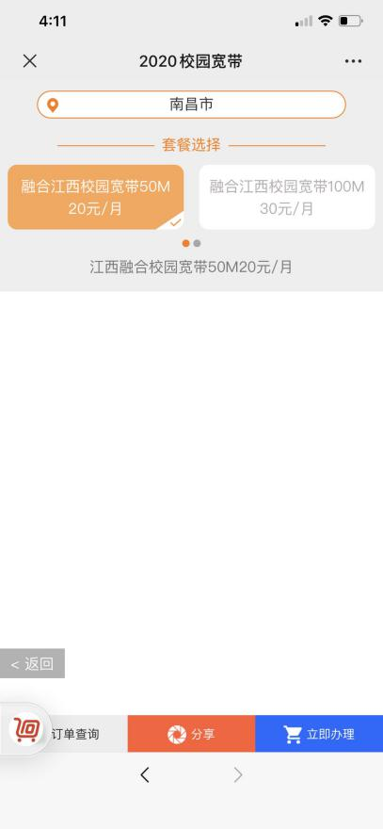
选择产品后，点击立即办理，填写个人相关身份信息及学号，用于实名认证，完成后点击“立即提交”
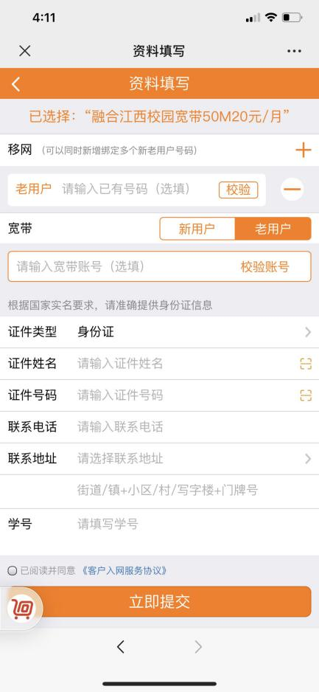
后期会有工作人员联系并通知如何使用
也可以选择单独宽带政策：
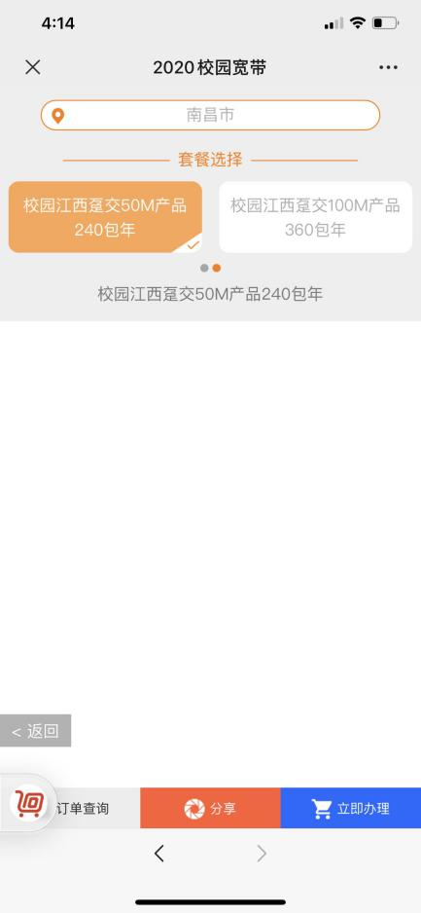
具体操作同上。
如有任何疑问可加客服小姐姐微信，随时服务：

